Liceo José Victorino Lastarria
Rancagua
“Formando Técnicos para el mañana”
Unidad Técnico-Pedagógica

GUÍA DE HISTORIA Y CIENCIAS SOCIALES
IV AÑO MEDIO

OA13: Caracteriza los principales rasgos del golpe de Estado y de la dictadura militar en Chile, en relación a la violación sistemática de derechos humanos y supresión del estado de derecho.

Objetivo de clase: Caracterizan la violación masiva, sistemática e institucionalizada de los Derechos Humanos durante la dictadura militar y evalúan sus efectos y alcances hasta el presente.

Instrucciones:
• Desarrollar la presente guía en este archivo Word y de manera individual y posteriormente enviar el documento completo, con nombre y curso, al correo pabloortz.09@gmail.com. En caso de no disponer de internet o pc puede imprimirla en el liceo y posteriormente enviar las fotos de la guía desarrollada.
• La guía será evaluada con nota acumulativa (30 puntos en total)

I. ANÁLISIS DE FUENTES ESCRITAS. Lee atentamente los dos documentos que se presentan a continuación y posteriormente responde las preguntas señaladas en el espacio correspondiente. (5 pts c/u)
Documento I: Declaración Universal de los Derechos Humanos, 1948
“Todos los seres humanos nacen libres e iguales en dignidad y derechos y, dotados como están de razón y conciencia, deben comportarse fraternalmente los unos con los otros”
Artículo 1 de la Declaración Universal de los Derechos Humanos
“Toda persona tiene los derechos y libertades proclamados en esta Declaración, sin distinción alguna de raza, color, sexo, idioma, religión, opinión política o de cualquier otra índole, origen nacional o social, posición económica, nacimiento o cualquier otra condición. Además, no se hará distinción alguna fundada en la condición política, jurídica o internacional del país o territorio de cuya jurisdicción dependa una persona, tanto si se trata de un país independiente, como de un territorio bajo administración fiduciaria, no autónomo o sometido a cualquier otra limitación de soberanía”.
Artículo 2 de la Declaración Universal de los Derechos Humanos
“Nadie estará sometido a esclavitud ni a servidumbre, la esclavitud y la trata de esclavos están prohibidas en todas sus formas.
Nadie será sometido a torturas ni a penas o tratos crueles, inhumanos o degradantes.
Toda persona acusada de delito tiene derecho a que se presuma su inocencia mientras no se pruebe su culpabilidad[...]”
Artículos 4, 5 y 11.1 de la Declaración Universal de los Derechos Humanos
“Toda persona tiene derecho a salir de cualquier país, incluso del propio, y a regresar a su país.
Toda persona tiene derecho a la propiedad, individual y colectivamente”.
Artículos 13.2 y 17.1 de la Declaración Universal de los Derechos Humanos

1. ¿Cuál crees que es la importancia de la existencia de la Declaración Universal de los DD.HH, considerando el contexto histórico en el cual fue creada?

Documento II: Testimonio de un detenido político durante el régimen militar de Augusto Pinochet.
“Tuve miedo de trastornarme"
Después de 24 años, todavía se pone tenso al hablar de las vejaciones que vivió durante su detención. Más que nada, dice, siente pudor ante lo que sufrieron las otras víctimas. El diputado considera que el impacto del informe será aún más sobrecogedor que el texto de la Comisión Rettig. "Que estas cosas salgan, que la sociedad se enfrente a su propia historia, después de quince años de democracia, indica que no es llegar y taparlo. Chile lo ha procesado y es bueno capitalizarlo".
Sube las escaleras del Palacio Ariztía tan rápido, que es imposible seguirlo. Ya instalado en su pequeña oficina del segundo piso, de espaldas a la luz del mediodía, su rostro se ve abrumado, inquieto, sombrío. El diputado socialista Carlos Montes, un político que sobresale por su facilidad de palabra y por la claridad para exponer sus ideas, está visiblemente nervioso. Le cuesta romper el pudor para contar la experiencia personal de haber sido torturado: "Estuve a punto de no venir. No me gusta hablar de esto. No es algo para compartir tan abiertamente", dice, cruzando ante sí ambos brazos en un ademán defensivo.
Montes fue a declarar en febrero ante la comisión Valech. Y, aunque no ha leído el informe, está al tanto de su contenido y piensa que cuando se haga público provocará un impacto aún mayor que el Informe Rettig. "Hubo cerca de mil recintos en que se torturó a través de todo el país; hay muchas personas que fueron violadas, tanto hombres como mujeres, y no sólo por seres humanos, sino también por animales; hay casos de personas que fueron metidas en ataúdes llenos de ratones y víctimas de conductas aberrantes".
Ante la crueldad del sufrimiento de tantas otras víctimas que no son parlamentarios ni están siendo solicitados por los medios, le avergüenza personalizar lo que a él le tocó vivir y constantemente evade detenerse en detalles. Confiesa que tardó años en procesar el desgarro emocional que le causaron los veinte días en el cuartel de la CNI de calle Borgoño, los ocho meses de cárcel y los casi siete años de exilio en México. Cuando volvió al país, en 1987, sufrió una crisis tan fuerte, que casi hizo naufragar su matrimonio. De hecho, él y su mujer, Gloria Cruz, una de las pocas parejas que siguieron casadas en el exilio, estuvieron separados durante un tiempo, aunque gracias a ayuda especializada se reencontraron y siguen juntos hasta hoy.
20 de Noviembre 2004, El Mercurio
2. De acuerdo al testimonio expuesto en el segundo documento, ¿qué derechos y libertades contenidos en la Declaración Universal de los DD.HH fueron vulnerados durante la dictadura militar?

3. De acuerdo al texto y a lo estudiado en la clase anterior (ppt), ¿cuáles crees que eran los objetivos de la utilización desmedida de la represión y la fuerza contra la población civil?

II. ANÁLISIS DE IMÁGENES. Observa las siguientes imágenes y responde las preguntas que se presentan a continuación. (5 ptos c/u)
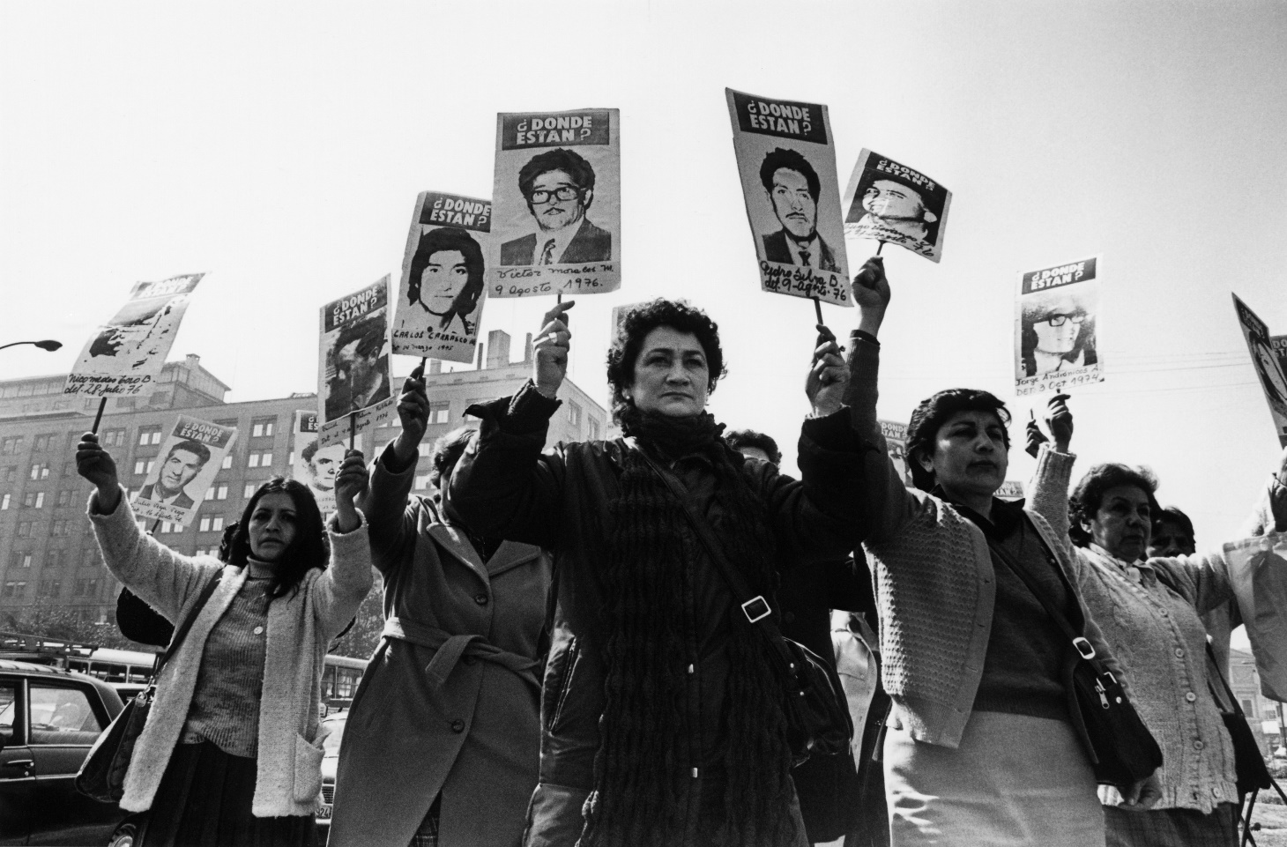
Imagen N° 1
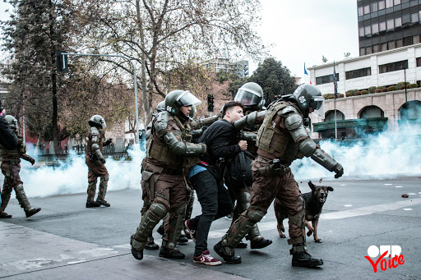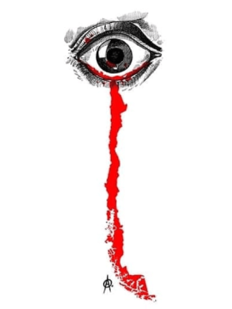
Imagen N°2 Imagen N°3
1. En la actualidad, existen aún más de 1000 casos de detenidos desaparecidos durante la dictadura militar de los cuales aún se desconoce el paradero. En relación a la Imagen N° 1, ¿qué puede hacer la justicia chilena para dar solución a esta demanda aún pendiente? Fundamenta tu respuesta.

2. Las imágenes N° 2 y 3, corresponden al estallido social iniciado en nuestro país en octubre de 2019. ¿Por qué se señala que el Estado chileno ha incurrido en violaciones a los Derechos Humanos en los últimos meses? Fundamenta tu respuesta con datos concretos y estadísticas.

3. Investiga ¿qué organismos de carácter nacional e internacional promueven y protegen los Derechos Humanos en la actualidad? Describe brevemente cada uno de ellos.

